Изучение основного закона динамики вращательного движения
Методические указания к выполнению лабораторной работы для студентов всех специальностей.

1. Цель работы:
В работе проверяется основной закон динамики вращательного движения: прямо пропорциональная зависимость между моментом сил, вызывающих вращения, и угловым ускорением; обратная зависимость между моментом инерции и угловым ускорением.

2. Основные теоретические положения.

Вращательное движение твердого тела – это такое движение, при котором все точки тела описывают окружности, центры которых лежат на одной прямой, называемой осью вращения.
Так как линейные скорости точек тела (v) зависят от расстояния их до оси вращения (r), то при вращательном движении пользуются понятием угловой скорости (ω). (Рис.1)
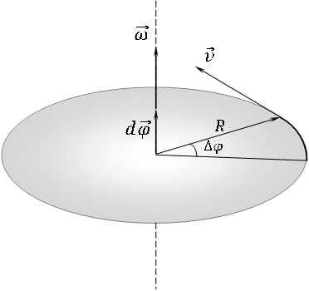
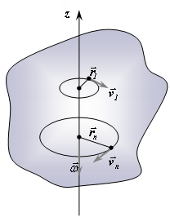

Рис. 1. Рис. 2.

Угловая скорость – характеризует изменение угла поворота радиуса вектора за единицу времени.
Средняя угловая скорость определяется выражением:
$${\vec{ω}}_{\text{ср}}=\frac{{\vec{ϕ}}_{2}−{\vec{ϕ}}_{1}}{t_{2}−t_{1}}=\frac{Δ\vec{ϕ}}{Δt},$$ | (2.1)
где $Δ\vec{ϕ}$ – вектор, модуль которого равен величине угла поворота, а направление совпадает с осью вращения и определяется по правилу правого винта. Вектор $Δ\vec{ϕ}$ является не истинным вектором, а псевдовектором, так как его направление связано с направлением вращения материальной точки (твердого тела). Направление $Δ\vec{ϕ}$ совпадает с направлением бесконечно малого вектора $d\vec{ϕ}$ (Рис. 2).
Мгновенная угловая скорость (или угловая скорость в данный момент времени) равна первой производной от угла поворота радиуса-вектора по времени и определяется выражением:
$\vec{ω}=\underset{Δt→0}{\text{lim}}\frac{Δ\vec{ϕ}}{Δt}=\frac{d\vec{ϕ}}{\text{dt}}$. | (2.2)
Вектор $\vec{ω}$ направлен вдоль оси вращения, его направление можно определить, пользуясь правилом правого винта.
Если направление вращения винта совпадает с вращением тела, то конец винта укажет направление вектора $\vec{ω}$.
Угловая скорость является псевдовектором. Ее направление совпадает с направлением бесконечно малого вектора $d\vec{ϕ}$ (Рис. 2).
Линейная и угловая скорость связаны уравнением:
$\vec{v}=\left[\vec{ω}⋅\vec{R}\right]$ или v = ω·R·sinα, | (2.3)
где α-угол между векторами $\vec{ω}$ и $\vec{R}$.
Изменение угловой скорости характеризуется угловым ускорением.
Угловое ускорение – характеризует изменение угловой скорости за единицу времени.
Среднее угловое ускорение определяется выражением:
$${\vec{ε}}_{\text{ср}}=\frac{{\vec{ω}}_{2}−{\vec{ω}}_{1}}{t_{2}−t_{1}}=\frac{Δ\vec{ω}}{Δt}$$ | (2.4)
Мгновенное угловое ускорение определяется выражением:
$$\vec{ε}=\underset{Δt→0}{\text{lim}}\frac{Δ\vec{ω}}{Δt}=\frac{d\vec{ω}}{\text{dt}}=\frac{d^{2}\vec{ϕ}}{{\text{dt}}^{2}}$$ | (2.5)
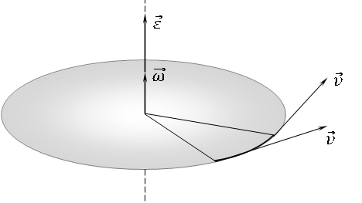

При ускоренном движении вектор $\vec{ε}$ сонаправлен вектору $\vec{ω}$ (Рис. 3.)

Рис. 3.

Касательное ускорение и угловое ускорение связаны уравнением:
${\vec{a}}_{τ}=\left[\vec{ε}⋅\vec{R}\right]$, a_{t} = ε·R | (2.6)
Если на вращающееся вокруг оси тело действуют внешние силы, то угловая скорость его изменяется. Уравнение, описывающее изменение угловой скорости, называют основным уравнением динамики вращательного движения.
$\vec{ε}=\frac{\vec{M}}{I}$. | (2.7)
Угловое ускорение прямо пропорционально моменту силы, вызывающей вращение, и обратно пропорционально моменту инерции тела.
Момент силы относительно неподвижной точки О называется физическая величина, определяемая векторным произведением радиус-вектора $\vec{r}$ на силу $\vec{F}$.
$\vec{M}=\left[\vec{r}⋅\vec{F}\right]$. | (2.8)
$\vec{M}$ -псевдовектор, его направление совпадает с направлением поступательного движения правого винта при его вращении от $\vec{r}$ к $\vec{F}$ (Рис.4). Модуль момента силы
$M=\text{Fr}\text{sin}α=\text{Fl}$, где l-плечо силы.
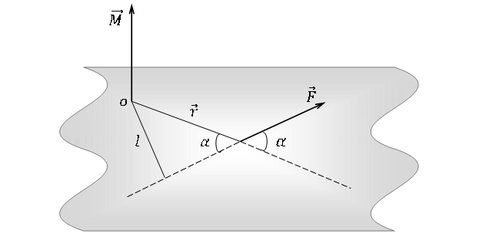

Рис. 4.

Плечо – кратчайшее расстояние от линии действия силы до оси вращения.
Момент инерции – это величина, характеризующая инертность тела при вращательном движении.
При вращательном движении твердого тела вокруг заданной оси вращения важна не только масса тела, но и то, как эта масса распределена относительно оси вращения. Это как раз и характеризует момент инерции тела. Чем дальше распределена масса от оси вращения, тем момент инерции больше.
Момент инерции можно измерить опытным путем или вычислить (вычислить точно – только для тел простой формы). Он рассчитывается из выражения:
$$I=\int_{\left(m\right)}{r^{2}\text{dm}}$$ | (2.9)
Интеграл берется по всей массе тела.
Если известен момент инерции тела относительно оси, проходящей через его центр масс, то момент инерции относительно любой другой параллельной оси определяется по теореме Штейнера
$I=I_{c}+{\text{ma}}^{2}$, | (2.10)
где $I_{c}$- момент инерции тела относительно оси, проходящей через его центр масс, m-масса тела, а- расстояние между осями.

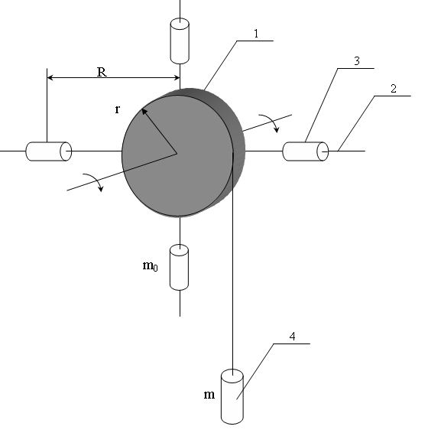
3. Описание установки и методика измерения.

Основной закон вращательного движения изучают на установке, получившей название маятника Обербека (Рис. 5). Это цилиндр 1, свободно вращающийся вокруг закрепленной оси. В цилиндр симметрично вставлены четыре стерж-ня 2, на которых укрепляются грузы 3. Сам цилиндр одновременно является шкивом, на который наматывается нить с грузом 4 на конце. Опускаясь под действием силы тяжести груза, нить разматывается и приводит маятник во вращение. Шкала (не показанная на рисунке) позволяет отсчитывать путь, проходимый грузом 4. Перемещением грузов 3 можно изменять момент инерции маятника.
Рис. 5.

3.1.Проверка прямой пропорциональности между моментом силы и угловым ускорением

Если при постоянном моменте инерции маятника изменять момент силы, то будет изменяться угловое ускорение. Для двух опытов с различными моментами силы уравнение (2.7) запишется:
$ε_{1}=\frac{M_{1}}{I}$; $ε_{2}=\frac{M_{2}}{I}$
Разделив одно уравнение на другое, получим:
$\frac{ε_{1}}{ε_{2}}=\frac{M_{1}}{M_{2}}$. | (3.1)
В этом опыте проверяется справедливость данного соотношения.
Угловое ускорение рассчитывается по касательному ускорению, а оно равно ускорению, с которым опускается груз. Это ускорение определяется из формулы пути равноускоренного движения:
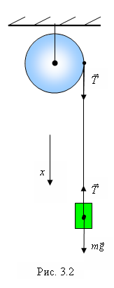
$ε=\frac{a_{τ}}{r}; h=\frac{a_{τ}t^{2}}{2}; a_{τ}=\frac{2h}{t^{2}}; ε=\frac{2h}{{\text{rt}}^{2}}$, (3.2)
Рис.6.
где h – путь, проходимый грузом m;
t – время прохождения этого пути;
r – радиус шкива, с которого сматывет-
ся нить.
Момент силы в этом опыте рассчитывается как произведение силы натяжения нити Т на плечо r. Уравнение движения груза m имеет вид:
$m{\vec{a}}_{τ}=m\vec{g}+\vec{T}$,
в проекции на ось Ох: ${\text{ma}}_{τ}=\text{mg}−T$, откуда
или с учетом того, что $a_{τ}=\frac{2h}{t^{2}}$ , получим
$M=m\left(g−\frac{2h}{t^{2}}\right)r$, | (3.3)
Изменение момента силы в этом опыте производится изменением плеча силы (нить сматывается с блоков разного диаметра). Можно, конечно, изменять момент силы и изменением массы m опускающегося груза.
Подставив (3.2) и (3.3) в (3.1) и заменив радиусы шкивов их диаметрами $\left(r=\frac{d}{2}\right)$, получим расчетную формулу:
$\frac{h_{1}}{h_{2}}{\left(\frac{t_{2}}{t_{1}}\right)}^{2}={\left(\frac{d_{1}}{d_{2}}\right)}^{2}\frac{\left(g−\frac{2h_{1}}{t_{1}^{2}}\right)}{\left(g−\frac{2h_{2}}{t_{2}^{2}}\right)}$. | (3.4)

3.2. Проверка обратной пропорциональности между моментом силы инерции и угловым ускорением.

Если при постоянном моменте силы изменять момент инерции, то будет изменяться угловое ускорение. Для двух опытов с разными моментами инерции уравнение (2.7) запишется
$ε_{1}=\frac{M}{I_{1}}$; $ε_{2}=\frac{M}{I_{2}}$.
Разделив одно уравнение на другое получим:
$\frac{ε_{1}}{ε_{2}}=\frac{I_{2}}{I_{1}}$, | (3.5)

В этом опыте проверяется справедливость данного соотношения.
Угловое ускорение в этом опыте определяется, как и в предыдущем.
Момент инерции изменяется перемещением четырех грузов m₀ вдоль стержней. При этом момент инерции маятника определяется как сумма момента инерции маятника без грузов и моментов инерций четырех грузов, надетых на стержни на одинаковом расстоянии R от оси вращения.
$I=I_{0}+4m_{0}R^{2}$, | (3.6)
Грузы m₀ можно считать материальными точками. Здесь I₀ – момент инерции маятника без грузов. Он определяется из данных первого опыта.
$I_{0}=\frac{M_{1}}{ε_{1}}=\frac{M_{2}}{ε_{2}}$, | (3.7)
Подставив в (4.6) уравнения (4.2) и (4.3), получим:
$I_{0}=\frac{1}{4}d^{2}m\left(\frac{{\text{gt}}^{2}}{2h}−1\right)$, | (3.8)
Подставив (3.2) и (3.6) в (3.5), получим расчетную формулу (нить при обоих измерениях сматывается с одного и того же блока):
$\frac{h_{1}}{h_{2}}{\left(\frac{t_{1}}{t_{2}}\right)}^{2}=\frac{I_{0}+4m_{0}R_{2}^{2}}{I_{0}+4m_{0}R_{1}^{2}}$. | (3.9)

4. Порядок выполнения работы и обработки результатов.

Приборы и принадлежности: маятник Обербека, штангенциркуль, секундомер.

4.1. Проверка прямой пропорциональности между моментом силы и угловым ускорением.
Проверяется соотношение: $\frac{ε_{1}}{ε_{2}}=\frac{M_{1}}{M_{2}}$;
Рабочая формула:
$\frac{h_{1}}{h_{2}}{\left(\frac{t_{2}}{t_{1}}\right)}^{2}={\left(\frac{d_{1}}{d_{2}}\right)}^{2}\frac{\left(g−\frac{2h_{1}}{t_{1}^{2}}\right)}{\left(g−\frac{2h_{2}}{t_{2}^{2}}\right)}$,

где ε - угловое ускорение;
M – момент силы;
t – время движения груза;
d – диаметр шкива;
h – путь, проходимый грузом;
g – ускорение свободного падения.

- Снимите со стержней грузы массой m₀.
- Измерьте штангенциркулем диаметры d₁ и d₂ малого и большого шкивов, запишите в таблицу 5.1.
- Намотайте нить на меньший шкив (d₁) и к концу нити прикрепите груз m.
- Заметьте положение нижнего конца груза m по вертикальной шкале.
- Отпустите маятник и одновременно включите секундомер. Остановите секундомер, когда груз пройдет расстояние h (рекомендуется расстояние 50-60см). Запишите время движения груза m в таблицу 4.1 и сюда же запишите путь h. Измерение времени произведите три раза и в расчетную формулу подставьте среднее время.
- Опыт по пунктам 3,4,5 повторите для сматывания нити с большого шкива (d₂).

Результаты измерений и вычислений. Таблица 4.1.

m=… d₁=… d₂=…

h₁=… h₂=…

№  измерения | Время движения груза t₁ (для d₁ и h₁), с | Время движения груза t₂  (для d₂ и h₂), с
1
2
3
Среднее

- Проверьте выполнение расчетного соотношения (3.4).
- Сделайте выводы.

5.2. Проверка обратной пропорциональности между моментом инерции и угловым ускорением.
Проверяется соотношение: $\frac{ε_{1}}{ε_{2}}=\frac{I_{2}}{I_{1}}$;
Рабочая формула: $\frac{h_{1}}{h_{2}}{\left(\frac{t_{2}}{t_{1}}\right)}^{2}=\frac{I_{0}+4m_{0}R_{2}^{2}}{I_{0}+4m_{0}R_{1}^{2}}$,
где ε - угловое ускорение;
I – момент инерции маятника;
h – путь, проходимый грузом;
I₀ – момент инерции маятника без грузов (необходимо вычислить по результатам первого опыта по формуле (3.8));
m₀ – масса одного из одинаковых грузов на стержнях;
R – расстояние грузов m₀ от оси вращения.
- Наденьте на каждый из четырех стержней маятника по одному грузу массой m₀ на расстоянии R₁=10см от оси вращения.
- Намотайте нить на большой шкив. Заметьте положение нижнего конца груза m по вертикальной шкале.
- Отпустите маятник и одновременно включите секундомер. Остановите секундомер, когда груз пройдет расстояние h (рекомендуется расстояние 50-60 см). Запишите время движения груза в таблице 5.2, сюда же запишите путь h. Измерения времени произведите три раза и в расчетную формулу подставьте среднее время.

Результаты измерений и вычислений. Таблица 4.2.

m₀=… I₀=… R₁=… R₂=…

h₁=… h₂=…

№ измерения | Время движения t₁  (груза m при R₁=10см), с | Время движения t₂  (груза m при R₂=20см), с
1
2
3
Среднее
- Переместите по стержням грузы m₀ на расстояние R₂=20см от оси вращения.
- Опыт по пунктам 2,3,4 повторите для нового момента инерции.
- По данным первого опыта (табл. 4.1) рассчитайте момент инерции маятника без грузов.
- Проверьте выполнение расчетного соотношения (3.9).
- Сделайте выводы.

5. Указания по оформлению отчета.
Отчет по работе должен содержать:
- Ф.И.О. студента, индекс группы.
- Номер и название работы.
- Расчетные формулы с пояснением величин, находящихся в них.
- Схему или рисунок установки.
- Таблица результатов измерений и вычислений.
- Записанные в окончательном виде два проверяемых соотношения.
- Выводы по проделанным измерениям.

6. Контрольные вопросы.

- Средняя и мгновенная угловые скорости. Их связь с линейными скоростями.
- Среднее и мгновенное угловые ускорения. Их связь с касательным ускорением.
- Основное уравнение динамики вращательного движения.
- Определение понятий момента силы и момента инерции.
- Описание установки и методики измерения.
- Выведите расчетные формулы (3.4, 3.8, 3.9).

7. Вопросы для самостоятельной работы.

- Обруч скатывается с горки высотой Н. Если трение пренебрежимо мало, то ровно настолько возрастает кинетическая энергия
$\text{mgH}=\frac{{\text{mv}}^{2}}{2}$, | (7.1)

Из (8.1) можно рассчитать скорость обруча в конце пути (v). Однако расчеты, выполненные по этому выражению дают завышенные значения скорости. Объясните в чем здесь ошибка и как же правильно рассчитать скорость обруча.
- Объясните, почему ручки для открытия и закрытия дверей делают в самом неудобном месте – у края двери. Что изменится, если ручки делать по середине двери?
- Получите закон равноускоренного вращения тела $ϕ=ϕ\left(t\right)$, если в моменты времени t₁=5c и t₂=8c, углы поворота тела были равны соответственно - $ϕ_{1}=\text{17},5$рад. и $ϕ_{2}=\text{35},2$рад.

8. Литература.
- Детлаф А.А. и др. Курс физики. т.1. – М: Высшая школа,1973 – 384 с; § §1.5; 4.1; 4.2; 4.3.
- Савельев И.В. Курс общей физики. т.1. – М: Наука,1982,–432 с; § § 5, 38.

